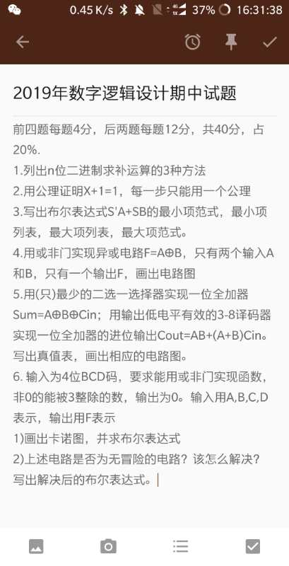
2018~2019 数字逻辑设计期末考题

一、简答题（6×5=30分）
1、非确定组合逻辑优化中的蕴含项、质蕴含项和实质蕴含项
2、简述SR、D、JK、D触发器的功能
3、建立时间（setup time）和保持时间的概念，并说明如何确保同步时序逻辑电路正常的工作
4、请简述摩尔机、米利机和同步米利机的概念，并说明如何将前两者转换为后者
5、状态等价的两个含义
6、状态分配的五个原则

二、组合逻辑（2×10=20分）
1、用卡诺图化简以下函数，画卡诺图，并写出蕴含项与实质蕴含项（SOP）
F(A,B,C,D)=m(0,2,8,9,10,14)+d(3,4,5)

2、用QM算法化简以下函数
F(A,B,C,D)=m(0,1,2,5,6,7,8,9,10,14)+d(12)

三、时序逻辑（15×2=20）
1、用163计数器设计从1~24计数的计数器，输入为时钟信号CLK，，使能信号En,输出为进位ECO与h[4:0]。

2、使用蕴含表法化简以下状态表

现态 | 次态/输出
A | B/0 | C/0 | B/1 | A/0
B | E/0 | C/0 | B/1 | D/1
C | A/0 | B/0 | C/1 | D/1
D | C/0 | D/0 | A/1 | B/0
E | C/0 | C/0 | C/1 | E/1

四、状态机设计（30分）
1（10分）、用verilog语言，设计识别串行同步输入序列为1的同步米利机，初始状态复位时输出为0，当1的个数被3整除时输出为1.

2、（20分）米利机，当输入序列中出现011或101时，输出z0有效，序列可重叠。
1（10分）、给出以下状态图，补充完整（图中状态内的编码与输入序列无关）。

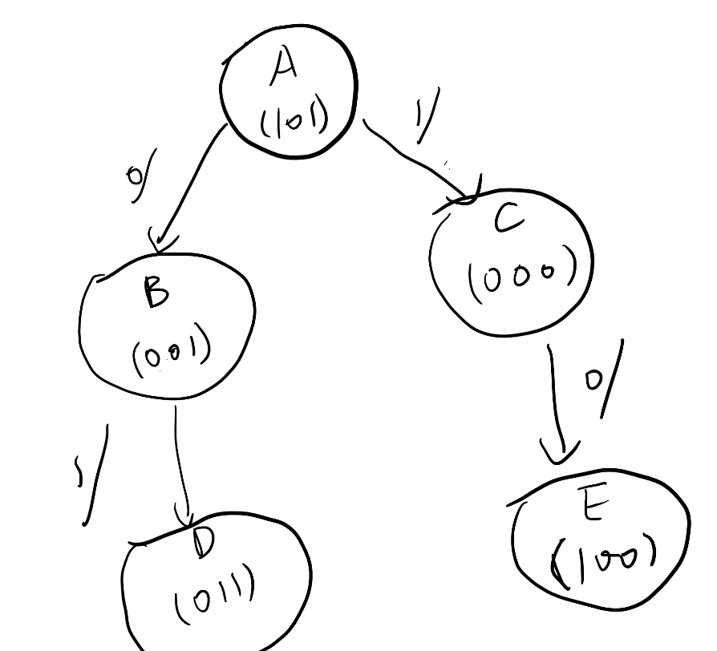
2）使用D触发器与最少的NAND与非门，根据上面的状态分配设计电路
（2分）画出二进制状态表
（8分）触发器激励输入与电路输出的卡诺图化简，并写出化简后的函数。

